

**Association des Parents d’Elèves**

Groupe scolaire du Triolet

Pont Fornant

74270 Minzier

**SITE :** www.apeletriolet.com

**EMAIL :** apeletriolet@hotmail.com

Minzier, le 07 novembre 2024

**Objet** : Demande de lots pour notre concours de belote

Madame, Monsieur,

Notre association APE le Triolet a pour objet de soutenir le financement des activités du groupe scolaire du même nom, regroupant les communes de Chaumont, Contamine-Sarzin et Minzier. Aussi nous sommes fiers d’avoir participé au financement de magnifiques projets éducatifs de l’école maternelle et primaire (spectacles, sortie scolaire, classe verte, classe de neige, voile, piscine, escalade, goûter du cross solidaire et Noël…)

Pour tous ces projets, notre équipe dynamique de bénévoles met sur pied, tout au long de l’année scolaire, diverses manifestations : vide-greniers, vente de pizzas confectionnées par les membres de l’association et les parents d’élèves, boum carnaval et, bien entendu, la kermesse pour les enfants lors de la fête de l’école.

Depuis presque vingt ans, nous organisons également un concours de belote réputé en doublette formée. Cette année, il aura lieu le samedi 25 janvier 2025, à Minzier.

L’année dernière, c’est avec beaucoup de plaisir que les amateurs de belote, une soixantaine de doublettes, ont participé à notre incontournable concours.

A cette occasion, nous proposons aux entreprises et aux commerçants de soutenir notre projet :

- en offrant des lots pour la remise des prix (si possible deux lots identiques par doublette) ou,

- en faisant un don.

Lors de la remise des prix, chaque entreprise donataire sera citée, démontrant ainsi son implication dans la vie locale.

Je me tiens bien sûr à votre disposition pour tout renseignement complémentaire sur cet événement.

En vous remerciant d’avance de l’attention que vous nous accorderez, je vous prie de recevoir, Madame, Monsieur, mes plus cordiales salutations.

**Aline BELOUIN**

**Présidente**

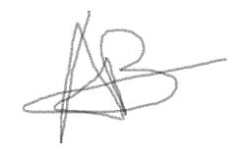

**Au verso :** RIB de l’APE

**PJ :** Reçu de don



**RIB Association des Parents d'Élèves du groupe scolaire du Triolet**

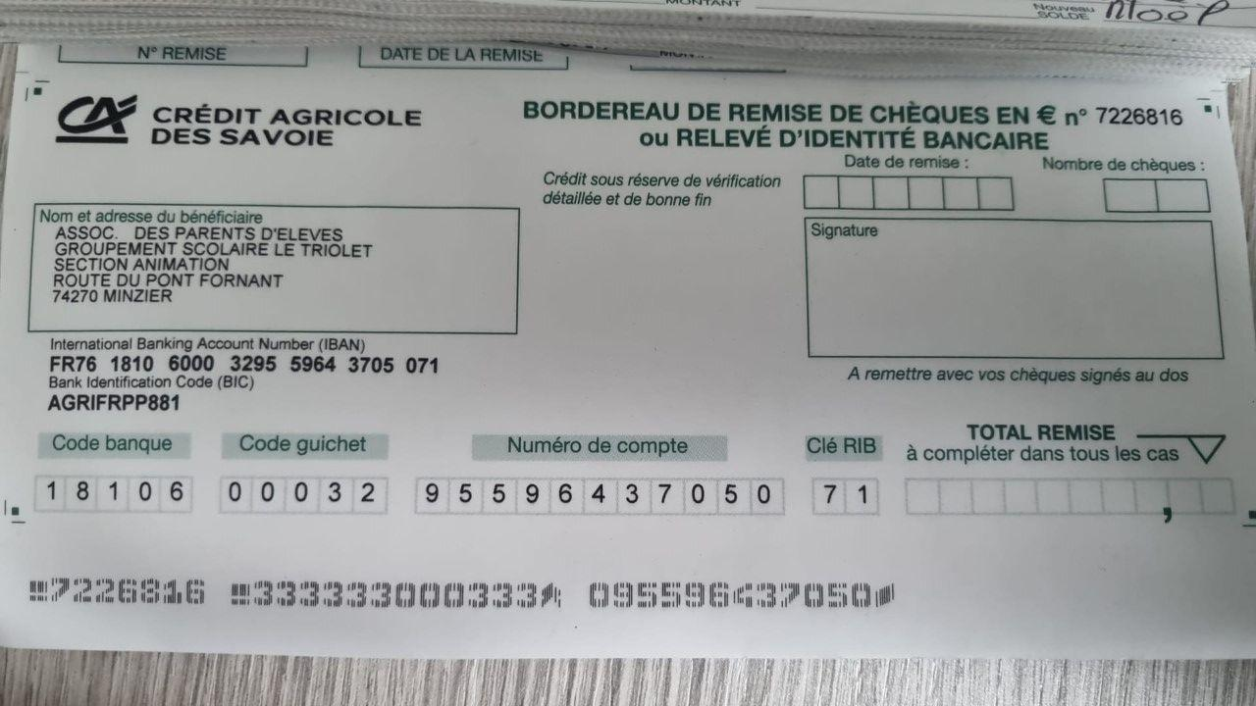



**Association des Parents d’Elèves Reçu pour le donateur**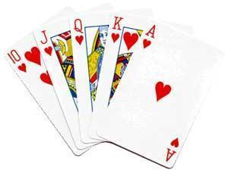

Groupe scolaire du Triolet

Pont Fornant

74270 Minzier

**SITE :** www.apeletriolet.com

**EMAIL :** apeletriolet@hotmail.com

**CONCOURS DE BELOTE**

**25 janvier 2025**

L’APE du Triolet déclare avoir reçu de la part de ……………………………………………… :

□ Un lot d'une valeur de ................. Euros. Description du lot : ………………………………………………

□ Une somme d'argent de .............. Euros ( □ don □ encart publicitaire*)

Les bénéfices réalisés lors de ce concours permettront de financer nos actions et projets pour les enfants de l'école. Toute l'équipe de l'APE vous remercie de votre participation.

*L'encart publicitaire sera apposé dans les programmes du concours de belote organisé par l'APE Le Triolet.

**Société / Tampon :**



La Présidente

Aline BELOUIN

---------- ---------- ---------- ---------- ---------- ---------- ---------- ---------- ----------



**Association des Parents d’Elèves Reçu pour l’APE**

Groupe scolaire du Triolet **Nom du membre :**

Pont Fornant

74270 Minzier

**SITE :** www.apeletriolet.com

**EMAIL :** apeletriolet@hotmail.com

**CONCOURS DE BELOTE**

**25 janvier 2025**

L’APE du Triolet déclare avoir reçu de la part de ……………………………………………… :

□ Un lot d'une valeur de ................. Euros. Description du lot : ………………………………………………

□ Une somme d'argent de .............. Euros ( □ don □ encart publicitaire*)

Les bénéfices réalisés lors de ce concours permettront de financer nos actions et projets pour les enfants de l'école. Toute l'équipe de l'APE vous remercie de votre participation.

*L'encart publicitaire sera apposé dans les programmes du concours de belote organisé par l'APE Le Triolet.

**Tampon du Sponsor + email :**  

La Présidente

Aline BELOUIN